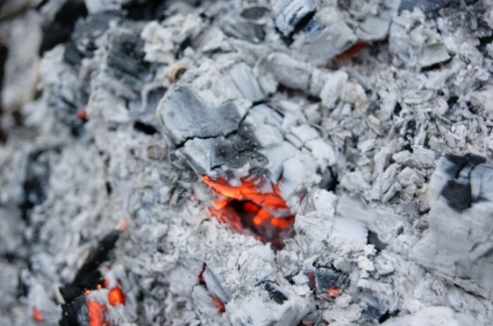
Печная зола - источник пожара!

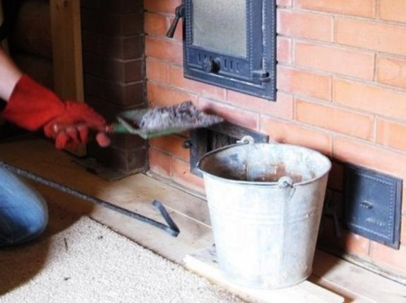
Каждый раз, когда жители используют для печного отопления твёрдое топливо, такое как дерево или уголь, в печи остаётся пепел и мелкие горящие частички угля. Горючие угли, смешанные с пеплом, представляют собой скрытую опасность. Они могут оставаться активными в течение нескольких дней. Поэтому, зола и шлак, выгребаемые из топок, должны быть залиты водой и удалены в специально отведённое для них место - металлический ящик с крышкой на ножках, установленный подальше от горючих материалов и построек. Нельзя ставить металлическое ведро на крыльцо, оставлять на веранде или постройках. Ни в коем случае нельзя выносить золу в полиэтиленовых мешках, деревянных ящиках, картонных коробках и устанавливать их на деревянные покрытия, высыпать золу вблизи строений и заборов.
Уважаемые жители, будьте осторожны! Выносите золу, соблюдая требования пожарной безопасности!

При пожаре звоните 101 или 112

ПЧ-311 п. Кетский тел. 8 (39166)21-2-01
Инструктор ПП Козлова В.Н.

